RIDER – Zespół TRZY GITARY

Wymagana jest obecność technika znającego dobrze przygotowany system P.A.

NAGŁOŚNIENIE:
Nagłośnienie wolne od szumów i przydźwięków. Moc systemu nagłośnienia dopasowana do warunków koncertu.
Aparatura powinna być w pełni zainstalowana, wysterowana, uruchomiona i sprawdzona przed przyjazdem zespołu.
Moc przodów dla imprez plenerowych min. 3 kW na stronę
Moc przodów dla imprez w pomieszczeniach ok. 1.5 kW na stronę
Minimum 3 monitory odsłuchowe (zalecane 5 monitorów).
Urządzenia efektowe + procesory dynamiki (delay, reverb, gate, compressor)

TRZY GITARY INPUT LIST

INPUT | MICROPHONES * | INSERT, FX RETURN
- BASS DRUM | SHURE B52/AKG D112  SENNHEISER e902 | GATE/COMPRESSOR
- SNARE | SHURE SM57/AUDIX i5 SENNHEISER e905 | GATE/COMPRESSOR
- HI HAT | SHURE SM81/SENNHEISER e914/e614 | GATE/COMPRESSOR
- TOM 1 | SENNHEISER e904/e604  SHURE SM57 | GATE/COMPRESSOR
- TOM2 | SENNHEISER e904/e604  SHURE SM57 | GATE/COMPRESSOR
- TOM3 | SENNHEISER e904/e604  SHURE SM57 | GATE/COMPRESSOR
- TOM4 | SENNHEISER e904/e604  SHURE SM57 | GATE/COMPRESSOR
- O/H L | SHURE SM81/  SENNHEISER e914/614
- O/H R | SHURE SM81/  SENNHEISER e914/614
- BASS GUITAR | D-BOX | COMPRESSOR
- GUITAR L | SENNHEISER e906/SHURE SM57
- GUITAR R | SENNHEISER e906/SHURE SM57
- VOCAL 1 | SHURE B58A/SM58 | REVERB/DELAY
- VOCAL 2 | SHURE B58A/SM58 | REVERB/DELAY
* mikrofony sugerowane

USTAWIENIE NA SCENIE
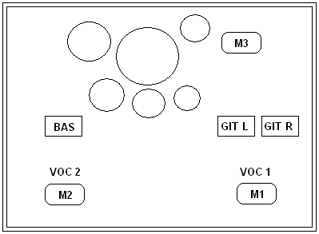

ZASILANIE:

Cały system (aparatura nagłośnieniowa + mixer frontowy + sprzęt muzyków) musi być zasilany z tego samego źródła, umożliwiającego odpowiedni pobór mocy –adekwatnie do potrzeb zainstalowanej aparatury.

Firma zapewniająca zasilanie sprzętu wykonawców, bierze na siebie całkowitą odpowiedzialność za bezpieczeństwo wykonawców zespołu podczas koncertu.

OŚWIETLENIE:
Światło zmienne lub stałe.
Prosimy o oszczędne używanie dymu na scenie.

WYMAGANIA ORGANIZACYJNE:

1. Zadaszenie sceny przy imprezach plenerowych
2. W miarę możliwości wydzielone miejsce na garderobę dla 3 osób
3. Zabezpieczenie sceny przed osobami niepożądanymi w trakcie występu

Dodatkowe informacje można uzyskać telefonicznie pod numerem: 661 829 925

